Balão Intragástrico
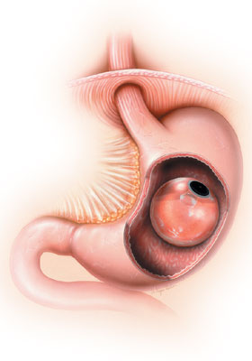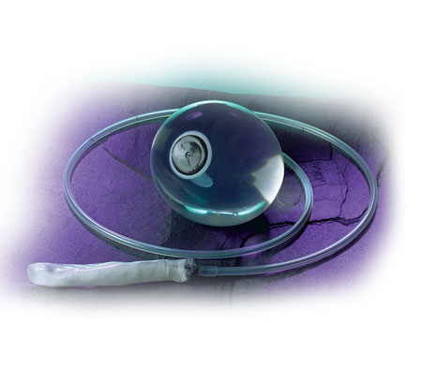
O balão intragástrico de silicone foi desenvolvido por Fred C. Gaun com a Inamed em 1986. O balão intragástrico é utilizado de uma forma de terapêutica temporária para perda de peso para doentes que tenham pelo menos um excesso de peso superior a 40% do peso ideal e que não perderam peso com um programa devidamente orientado para esse fim.
O balão intragástrico tem como função provocar uma sensação de plenitude gástrica, diminuindo o consumo de alimentos, facilitando assim o aprender de uma nova dieta e alterar comportamentos alimentares de rotina.
Porque as pessoas respondem de maneira diferente, o volume com que se preenche o balão pode ser ajustado para permitir uma óptima perda de peso.
As desvantagens que pode trazer este tipo de tratamento são os vómitos por vezes incoerciveis, obrigando à sua remoção . Outra das complicações ainda mais rara é a possibilidade de o balão perfurar e esvaziar podendo provocar oclusão intestinal, para se dar conta deste problema o balão é preenchido com soro fisiológico tingido com azul de metileno, para, se perfurar o paciente nota que algo de diferente aconteceu pois a urina sai com cor esverdeada, devendo assim avisar imediatamente o seu médico.

